Η adidas παρουσιάζει το νέο adizero f50 Messi
και την adidas Finale Lisbon,
την επίσημη μπάλα του Τελικού του UEFA Champions League
Το ντεμπούτο τους θα πραγματοποιηθεί
στη φάση των 16 του UEFA Champions League

Η adidas παρουσιάζει το νέο adizero f50 Messi, που θα φορεθεί από τον Αργεντίνο σταρ για πρώτη φορά αύριο, στον αγώνα της φάσης των 16 του UEFA Champions League.
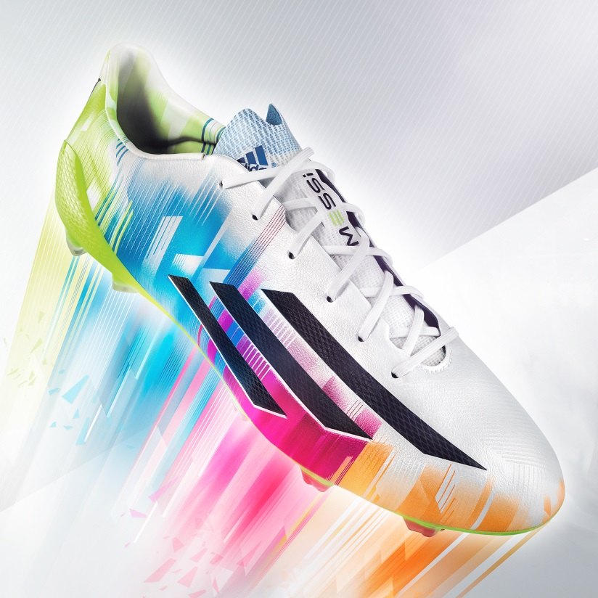
Το νέο adizero f50 του Messi

Το adizero f50 Messi διαθέτει ένα κομψό χρωματικό συνδυασμό πράσινου, μπλε, ροζ, πορτοκαλί και λευκού, μαζί με τις χαρακτηριστικές τρεις λωρίδες της adidas. Οι επαναστατικές τεχνολογίες της adidas και η μηχανική ακρίβεια στο σχεδιασμό του νέου παπουτσιού εξυπηρετούν πλήρως της ανάγκες του τετράκις νικητή της Χρυσής Μπάλας. Με βάρος μόλις 165g, τo adizero f50 Messi είναι ένα από τα ελαφρύτερα ποδοσφαιρικά παπούτσια στον κόσμο.

Ο Messi, όπως κι όλοι οι παίκτες της φάσης των 16 του UEFA Champions League, θα παίξει επίσης για πρώτη φορά αύριο με την adidas Finale Lisbon, την επίσημη μπάλα για τους knock out αγώνες της πιο σημαντικής διασυλλογικής διοργάνωσης στο παγκόσμιο ποδόσφαιρο.
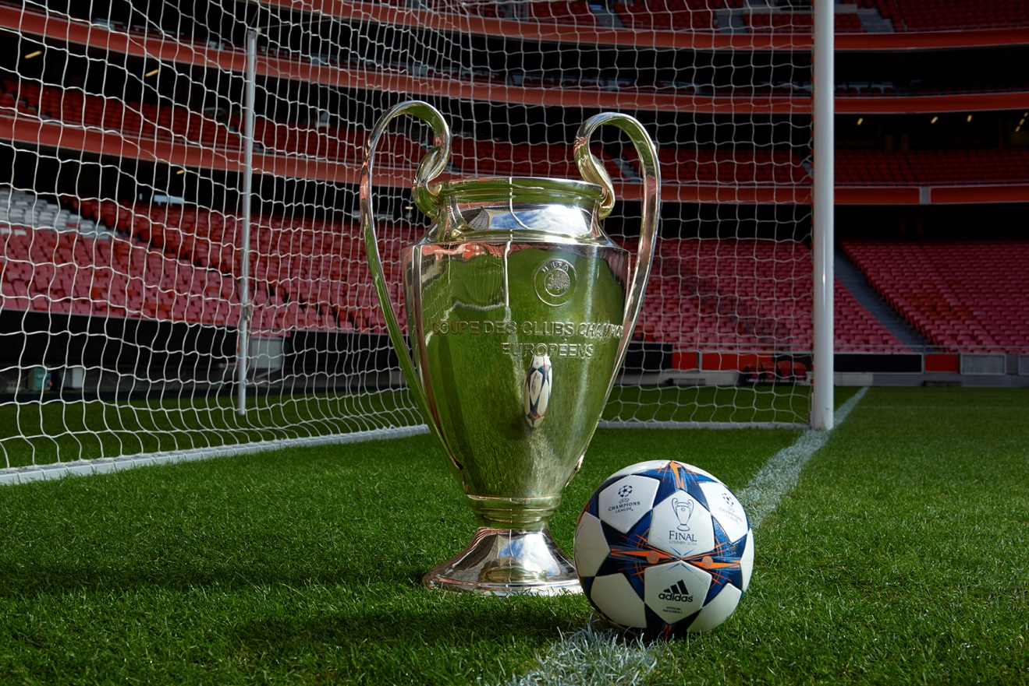
Η adidas Finale Lisbon, επίσημη μπάλα του τελικού της Λισσαβόνας, μαζί με το κύπελλο του UEFA Champions League

Ο φετινός σχεδιασμός της μπάλας εμπνέεται από την ποντοπόρο παράδοση της Πορτογαλίας με τις διάφορες αποχρώσεις του μπλε να συμβολίζουν τη σημασία του ουρανού και της θάλασσας στη ναυτική ιστορία της Λισαβόνας. Το πορτοκαλί είναι αφιερωμένο στις χαρακτηριστικές σκεπές των σπιτιών της πρωτεύουσας που είναι βαμμένες στο ίδιο χρώμα. Η εξωτερική υφή της μπάλας παρέχει βέλτιστη πρόσφυση στο σημείο επαφής της με το πόδι του παίκτη, ενώ το θερμικά συνδεδεμένο πάνελ σε σχήμα αστεριού είναι βασισμένο στο λογότυπο του UEFA Champions League και προσφέρει μια επιφάνεια χωρίς ραφές για βελτιωμένη απόδοση.

Μιλώντας για την επίσημη μπάλα του Τελικού της Λισαβόνας, αλλά και για το νέο adizero f50 που φέρει την υπογραφή του, ο Leo Messi δήλωσε: «Είναι σπουδαίο να παίζεις στη knock out φάση του UEFA Champions League και ελπίζω πως φέτος θα καταφέρουμε να φτάσουμε στον Τελικό της Λισαβόνας. Η μπάλα είναι πολύ εντυπωσιακή! Θα έλεγα ότι η μπάλα του UEFA Champions League είναι αυτή που αγαπούν περισσότερο οι παίκτες, καθώς αποτελεί σημείο αναφοράς και η adidas συνεχίζει να τη βελτιώνει χρόνο με το χρόνο. Επίσης, ανυπομονώ να δείξω στους θαυμαστές μου το νέο adizero F50 Messi, το οποίο θα φορέσω για πρώτη φορά την Τρίτη στον αγώνα του UEFA Champions League».

Η adidas Finale Lisbon θα χρησιμοποιηθεί στους αγώνες του UEFA Champions League από τις 18 Φεβρουαρίου μέχρι και τον Τελικό και είναι διαθέσιμη σε επιλεγμένα καταστήματα της adidas. Αντίστοιχα, το adizero f50 Messi θα είναι διαθέσιμο στα καταστήματα της adidas από την 1η Μαρτίου.

Για περισσότερες πληροφορίες σχετικά με τα προϊόντα της adidas επισκεφθείτε το: http://news.adidas.com/GR
Βρες τα ποδοσφαιρικά νέα της adidas στη σελίδα adidas football στο facebook ή στο λογαριασμό @adidasGR στο twitter και μπες στη συζήτηση για το UEFA Champions League με hashtag #ucl ή στο www.adidas.com/gamedayplus

adidas – Δημιουργεί Επίσημες Ποδοσφαιρικές Μπάλες από το 1970
Η εμπειρία της adidas στην παραγωγή ποδοσφαιρικών προϊόντων είναι αξεπέραστη. Η adidas κατασκευάζει μπάλες ποδοσφαίρου από το 1963 και σήμερα αποτελεί το μεγαλύτερο κατασκευαστή στον κόσμο, χρησιμοποιώντας πάντα τεχνολογίες αιχμής. Η adidas έχει προμηθεύσει τις επίσημες μπάλες σε όλες τις μεγάλες διοργανώσεις της UEFA και της FIFA από το 1970 και από το 2006 αποτελεί τον Επίσημο Προμηθευτή για τις ποδοσφαιρικές μπάλες όλων των παιχνιδιών του UEFA Champions League. Η μπάλα “Finale” της adidas χρησιμοποιείται για τον Τελικό του UEFA Champions League από την αγωνιστική περίοδο 2000/2001. Από το 2008, η adidas αποτελεί επίσης τον Επίσημο Προμηθευτή της μπάλας του Κυπέλλου Εθνών Αφρικής που διοργανώνει η Confédération Africaine de Football (CAF).

adidas: Κωνσταντίνος Σταυρόπουλος, Brand Marketing Manager,
T: + 30 210 8930948, E-mail: konstantinos.stavropoulos@adidas.com

CIVITAS: Αλέξης Μυλωνάς, Account Manager,
T: +30 219 9991987, Email: a.mylonas@civitas.gr

